Отчет о проделанной работе, посвященной к 99 летию Расула Гамзатова
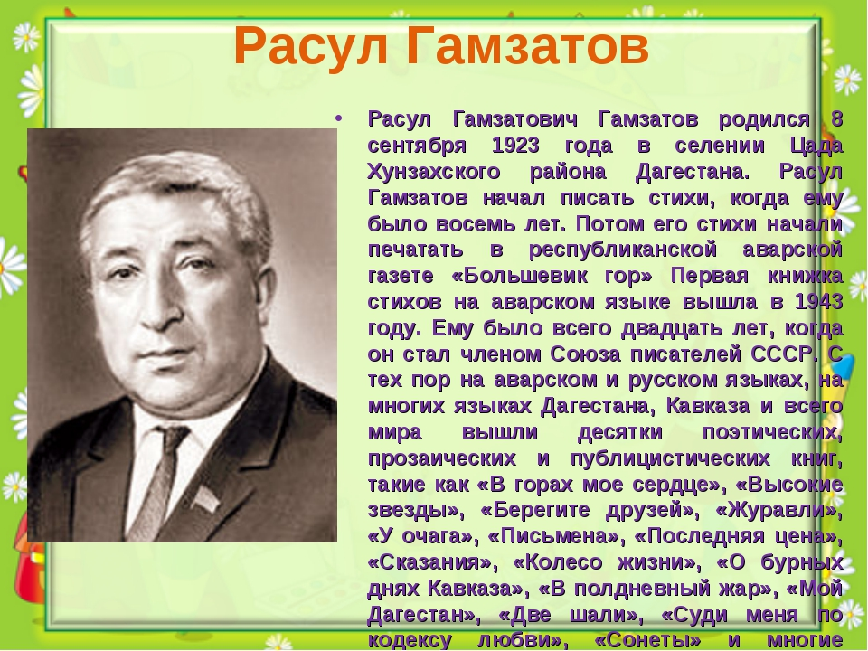
- Торжественная линейка, посвященная ко дню рождения народного поэта Расула Гамзатова - 8.09.2022.
Доклад – Муртазаалива З.М.
- Конкурс на лучшего чтеца – стихи Расула Гамзатова- 9.09.2022.
Провели конкурс среди 1-10 кл
- Конкурс на лучшее исполнение песни на стихи Расула Гамзатова ( уч.4-6кл)
- Сценка – из произведении Расула Гамзатова – «Мой Дагестан» - уч.9кл.
- Выставка книг – Расула Гамзатова – ответственная – библиотекарь
- Вечер памяти Расула Гамзатова отв.- Муртазаалиева З.М.

